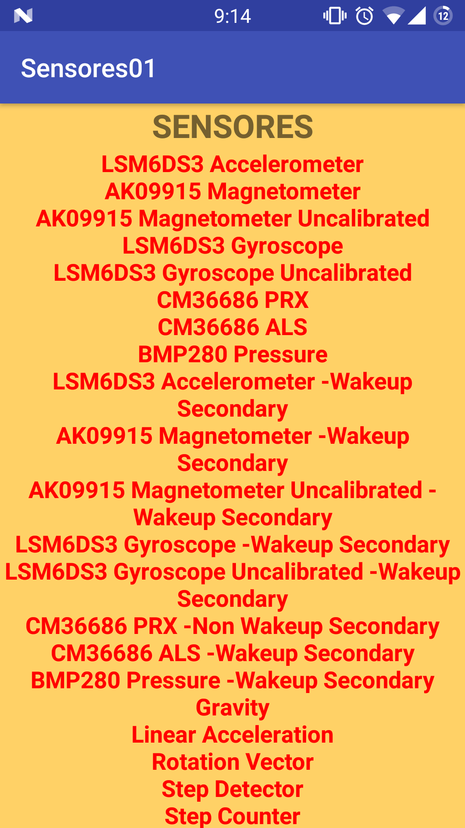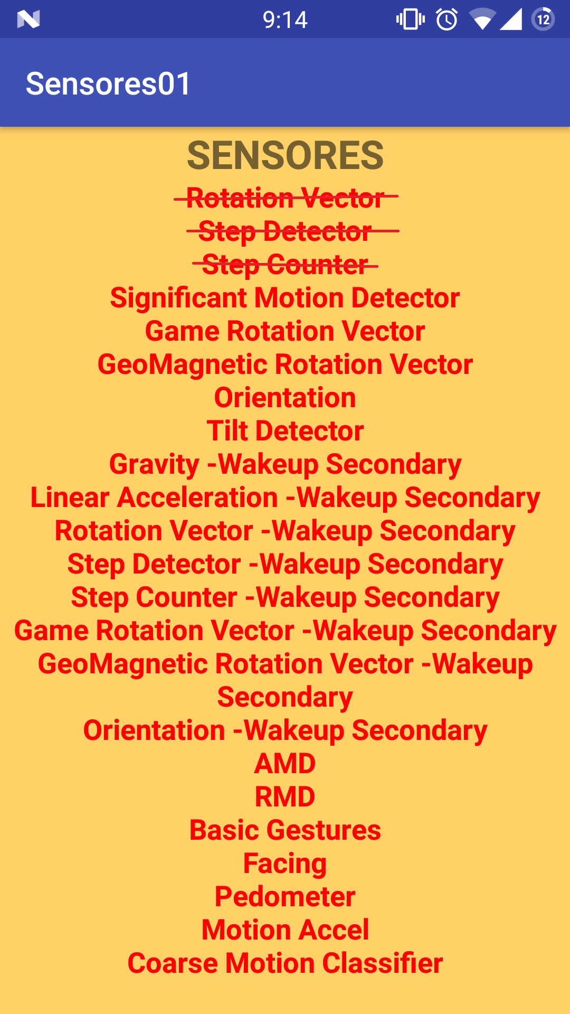

|  |  |
| --- | --- |
| **Nombre/Tipo de sensor** | **Utilidad** |
| LSM6DS3 Accelerometer | Mide la aceleración, con sus tres ejes. Puede determinar la orientación del dispositivo. |
| AK09915 Magnetometer | Detecta campos magnéticos. |
| LSM6DS3 Gyroscope | Proporciona información de orientación mucho más precisa. |
| CM36686 PRX Proximity | Detectar si hay algo próximo al dispositivo. |
| CM36686 ALS Light | Mide el brillo de la luz ambiental. |
| BMP280 Pressure | Mide la presión atmosférica. Determina la altura sobre el nivel del mar. |
| Gravity | Es como el acelerómetro, algo más preciso. |
| Linear Acceleration | Mide la aceleración en una dirección. |
| Rotation Vector | Mide la orientación en una dirección. |
| Step Detector | Basado en el acelerómetro. Detecta los pasos, ayuda al podómetro. |
| Step Counter | Basado en el acelerómetro. Cuenta los pasos, ayuda al podómetro. |
| Significant Motion Detector | Basado en el acelerómetro y giroscopio. Detecta movimientos bruscos. |
| Game Rotation Vector | Basado en el acelerómetro y giroscopio. Posiciona el dispositivo teniendo en cuanta los 3 ejes. |
| GeoMagnetic Rotation Vector | Igual que el anterior pero además tiene en cuenta el norte. |
| Orientation | Detecta la orientación del dispositivo. Utiliza el acelerómetro y giroscopio. |
| Tilt Detector | Detecta la inclinación del dispositivo. Utiliza el acelerómetro y giroscopio. |
| AMD | Sensor de monitorización, ofrece información acerca del estado de temperaturas del dispositivo y de fallos. |
| RMD | Ofrece información acerca del estado de temperaturas del dispositivo. |
| Basic Gestures | Detecta gestos, se suele utilizar para despertar el dispositivo con un gesto. |
| Facing | Reconoce caras a través de las cámaras. |
| Pedometer | Mide el número de pasos realizados en un tiempo. |
| Motion Accel | Detecta un movimiento sin necesidad de ser lineal. Se ayuda del acelerómetro y giroscopio. |
| Coarse Motion Classifier | Detecta el estado en el que está el usuario, por ejemplo: caminando, corriendo, durmiendo, de pie, sentado, en coche… Hace uso de algunos sensores anteriores para conseguirlo. |